

算法实验报告

指导教师：何琨
班级：ACM1601
姓名：江易星
学号：U201614756
时间：2018/11/20

1实验一：字符串比对

1.1实验题目
已知两个字符串 x₁…x_{n},y₁…y_{m};对比成本为：
1）c(i,j):x_{i}和y_{j}匹配的成本，x_{i}和y_{j}相等时为0，否则为一个大于0的数。
2）a(i):跳过x_{i}的成本(>0)
3）b(j):跳过y_{j}的成本(>0)
请给出一个最小成本的比对。

1.2 目的与要求
(1)给出算法的两种动态规划描述。
(2)编写其中一种算法的程序。
(3)编制测试数据，给出实验结果：给出几个不同的数据集进行测试。

1.3算法设计
算法描述：
可以有两种动态规划的思路：
思路一：从后往前。记号OPT(i,j)表示x₁…x_{i}和y₁…y_{j}匹配的最优解的成本。考虑字符串x的最后一个字符x_{n}和字符串y的最后一个字符y_{m}，可能有三种情况：跳过x_{n，}此时OPT(n.m)=OPT(n-1,m)+a(n)
跳过y_{m}，此时OPT(n,m)=OPT(n,m-1)+b(m)x_{n}与y_{m}匹配上，此时OPT(n,m)=OPT(n-1,m-1)+c(n,m)。只需要从这三种情况中选出成本最下的一种就是最终解。可以表示为
OPT(n,m)=min{OPT(n,m)+c(n,m),OPT(n-1,m)+a(n),OPT(n,m-1)+b(m)}
思路二：从前往后。这里OPT(i,j)表示 x_{i}...x_{n}与y_{j}…y_{m}匹配的最优解的成本。考虑x_{i}...x_{n}与y_{j}…y_{m}的第一个字符匹配的情形，也是有三种情况：跳过x_{i}：此时OPT(i,j)=OPT(i+1,j)+a(i)跳过y_{j}：此时OPT(i,j) = OPT(i,j+1)+b(j)x_{i}与y_{j}匹配上：此时OPT(i,j)=OPT(i+1,j+1)+c(i,j)。只需要从这三种解中选择成本最小的解即可，用式子表示为：
OPT(i,j)=min{OPT(i+1,j)+a(i),OPT(i,j+1)+b(j),OPT(i+1,j+1)+c(i,j)}
这里实现的是思路一的算法。
算法的流程图如图1.1所示
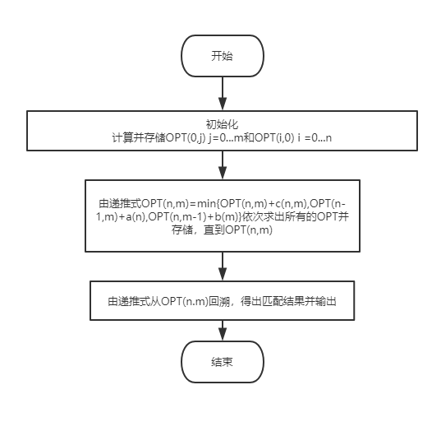
图1.1动态规划求解字符串比对的流程图

1.4 实验环境
编程语言：C语言
IDE：Dev C++ 5.11 TDM-GCC 4.9.2 64bit Release.
操作系统：Win 10.

1.5实验过程
//本实验采用从文中读取输入字符串
//存放字符串的文件名为：alignment.txt
#include <iostream>
#include <string.h>
#include <algorithm>
#define jumpx 1//跳过x中的一个字符的损失
#define jumpy 1//跳过y中一个字符的损失
#define cxy 0//匹配上且相等的损失
#define cnxy 1// 匹配上 但不等的损失
#define max 100//字符串最大长度

char x[max],y[max];
int alignment(char x[],int xlength,char y[],int ylength);
using namespace std;
int main(void)
{
FILE* f = fopen("alignment.txt","r");
fscanf(f,"%s",x);
fscanf(f,"%s",y);
printf("Input:\nString_1:");
printf("%s\n",x);
printf("String_2:%s\n",y);
int xlength=strlen(x),ylength=strlen(y);
//最坏的情况是一个都不匹配上，结果长度为xlength+ylength
char xresult[xlength+ylength],yresult[xlength+ylength];
int opt[xlength+1][ylength+1];
int i,j;
for(i=0;i<xlength+1;i++)
{
opt[i][0] = i*jumpx;
}
for(i=0;i<ylength+1;i++)
{
opt[0][i]=i*jumpy;
}
for(i=1;i<xlength+1;i++)
{
for(j=1;j<ylength+1;j++)
{
opt[i][j] = min(min(opt[i][j-1] + jumpy,opt[i-1][j] +jumpx) ,opt[i-1][j-1] + (x[i-1]==y[j-1]?cxy:cnxy));
}
}
int k=0;
i=xlength;
j=ylength;
while((i!=0)||(j!=0))
{
if(opt[i][j]==(opt[i][j-1])+jumpy)
{
xresult[k] = ' ';
yresult[k] = y[j-1];
j--;
}
else
{
if(opt[i][j]==(opt[i-1][j]+jumpx))
{
xresult[k] = x[i-1];
yresult[k] = ' ';
i--;
}
else
{
if(opt[i][j]==(opt[i-1][j-1]+(x[i-1]==y[j-1]?cxy:cnxy)))
{
xresult[k] = x[i-1];
yresult[k] = y[j-1];
i--;
j--;
}
}
}
k++;
}
printf("Alignment result:\nString_1:");
for(i=k-1;i>=0;i--)
{
printf("%c",xresult[i]);
}
printf("\n");
printf("String_2:");
for(i=k-1;i>=0;i--)
{
printf("%c",yresult[i]);
}
return 0;
}

1.6实验结果
(1) 测试样例1
ocurrance与occurrence
测试结果如图1.2所示：
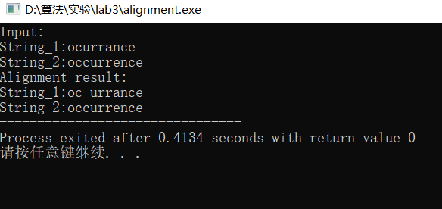
图1.2 测试样例一的测试结果
(2)测试样例二
stop和tops
测试结果如图1.3所示：
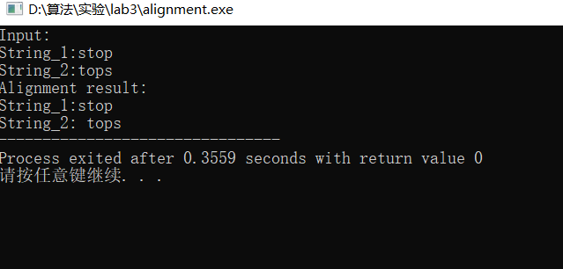
图1.3 测试样例二的测试结果

1.7结果分析
算法的复杂度集中在计算所有的OPT(i,j)上为O(nm)

2实验二：最近点对

2.1实验题目
已知：二维平面上的n个点，坐标(x,y)。
目标：输出欧式距离最近的点对及对应距离。

2.2 目的与要求
(1)给出算法的描述以及算法的合理性分析。
(2)编写该算法的程序。
(3)用自行设计测试数据测试程序，输出测试结果。

2.3 算法设计
算法描述：
采用分治法求解:
首先构建两个数组，将所有的点按照x递增的顺序排序记为数组X，将所有的点按照y递增的顺序排序记为Y。整个算法的输入为X和Y
基础情形是只有两个点或者三个点时，这是直接使用遍历的算法求出最近的点对。
如果点数多于3，则进行分治，取分割线l=X[mid]的x坐标。将X中左半边XL调用最近对点算法，X中的右半边XR调用最近点对算法。关键在于如何得到YL和YR。具体做法是：遍历数组Y，如果当前点是属于XL则放进YL的尾部，否则放进YR的尾部。这样就可以达到将Y分成两个YL和YR的目的并且仍然保持是递增排序的性质。
得到左右两边的最近距离s1，s2后，取s=min{s1，s2}；将Y中x坐标不在（l-s，l+s）范围内的点去掉，然后每个点和它后面7个点的最近距离，如果找到更近的点对，则新找到的点对是最近的。
算法流程图
主程序流程图如图2.1所示：
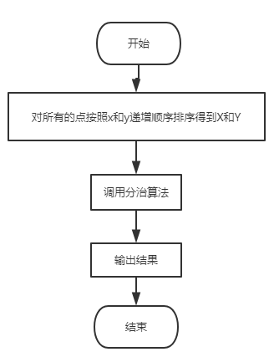
图2.1：主程序流程图

分治算法流程图如图2.2所示：
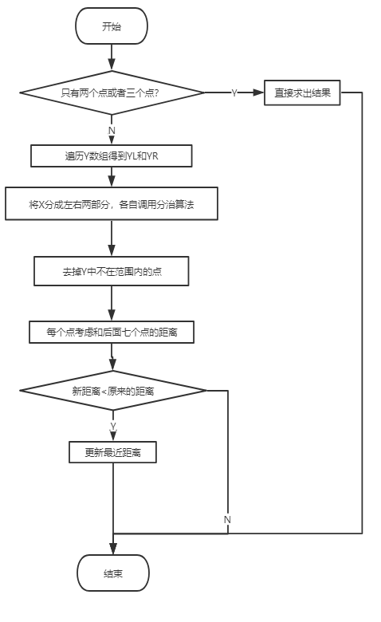
分治算法流程图

2.4 实验环境
编程语言：C语言
IDE：Dec C++ 5.11 TDM-GCC 4.9.2 64bit Release
操作系统：Win 10

2.5 实验过程
/*
这次实验中同时实现了 暴力算法和分治算法
实现暴力算法的目的是为了与分治法的结果对比
*/
#include<iostream>
#include<algorithm>
#include<math.h>
#include<stdio.h>
#define n 10//点的个数
typedef struct point
{
int x;
int y;
} POINT;
typedef struct cloestpair
{
POINT p0[n*(n-1)>>1];
POINT p1[n*(n-1)>>1];
int pos;
double dist;
} CLOEST;//用来存储最近点对

POINT p[n];//用来读入数据
POINT psortx[n],psorty[n];//按x递增排序和按y递增排序的结果
CLOEST cloestpoints(POINT p[],int begin,int end,POINT psorty[]);
CLOEST bruteforce(POINT P[],int num);
bool sortx_increase(POINT p0,POINT p1);
bool sorty_increase(POINT p0,POINT p1);
bool issamepairs(POINT p0,POINT p1,POINT p2,POINT p3);
using namespace std;
int main(void)
{
FILE* f = fopen("cloestpoints.txt","r");
int i;
for(i=0;i<n;i++)
{
fscanf(f,"%d",&p[i].x);
fscanf(f,"%d",&p[i].y);
}
for(i=0;i<n;i++)
{
psortx[i] = p[i];
psorty[i] = p[i];
}
sort(psortx,psortx+n,sortx_increase);
sort(psorty,psorty+n,sorty_increase);
//输出读取数据的结果
printf("Input:\n");
for(i=0;i<n;i++)
{
printf("%d\t%d\n",psortx[i].x,psortx[i].y);
}

CLOEST result = cloestpoints(psortx,0,n-1,psorty);
printf("\nDivide & Conquer:\n");
for(i=0;i<result.pos;i++)
{
printf("(%d,%d)",result.p0[i].x,result.p0[i].y);
printf(" (%d,%d)\n",result.p1[i].x,result.p1[i].y);
}
printf("distance:%f\n",result.dist);
result=bruteforce(p,n);
printf("\nBrute Force:\n");
for(i=0;i<result.pos;i++)
{
printf("(%d,%d)",result.p0[i].x,result.p0[i].y);
printf(" (%d,%d)\n",result.p1[i].x,result.p1[i].y);
}
printf("distance:%f\n",result.dist);
return 0;
}

CLOEST cloestpoints(POINT p[],int begin,int end,POINT psorty[])
{
CLOEST cloest;
if((end-begin)==1)//只有两个点
{
cloest.p0[0] = p[begin];
cloest.p1[0] = p[end];
cloest.pos = 1;
cloest.dist = sqrt((p[begin].x-p[end].x)*(p[begin].x-p[end].x)+(p[begin].y-p[end].y)*(p[begin].y-p[end].y));
return cloest;
}
else
{
if((end -begin)==2)//只有三个点
{
cloest.p0[0] = p[begin+1];
cloest.p1[0] = p[end];
cloest.dist = sqrt((p[begin+1].x-p[end].x)*(p[begin+1].x-p[end].x)+(p[begin+1].y-p[end].y)*(p[begin+1].y-p[end].y));
cloest.pos = 1;
for(int i=begin+1;i<=end;i++)
{
double newdist=sqrt((p[begin].x-p[i].x)*(p[begin].x-p[i].x)+(p[begin].y-p[i].y)*(p[begin].y-p[i].y));
if(newdist == cloest.dist)
{
cloest.p0[cloest.pos] = p[begin];
cloest.p1[cloest.pos] = p[i];
cloest.pos ++;
}
else
{
if(newdist < cloest.dist)
{
cloest.p0[0] = p[begin];
cloest.p1[0] = p[i];
cloest.pos = 1;
cloest.dist = newdist;
}
}
}
return cloest;
}
else//多个点的情况，需要分治
{
int mid = (begin+end)>>1;
POINT psortyl[mid-begin+1],psortyr[end-mid];//左右两边的点按照y排序
int pl=0,pr=0,pp;
for(pp=0;pp<=end-begin;pp++)
{
if(psorty[pp].x <= p[mid].x)
{
if(pl< (mid-begin))
{
psortyl[pl] = psorty[pp];
pl++;
}
else
{
psortyr[pr] = psorty[pp];
pr++;
}
}
else
{
psortyr[pr] = psorty[pp];
pr++;
}
}
CLOEST cloestl=cloestpoints(p,begin,mid,psortyl);
CLOEST cloestr=cloestpoints(p,mid+1,end,psortyr);
double s = min(cloestl.dist,cloestr.dist);

if(cloestl.dist == cloestr.dist)
{
cloest.dist = cloestl.dist;
cloest.pos = cloestl.pos+cloestr.pos;
for(int i=0;i<cloestl.pos;i++)
{
cloest.p0[i] = cloestl.p0[i];
cloest.p1[i] = cloestl.p1[i];
}
for(int i=0;i<cloestr.pos;i++)
{
cloest.p0[i+cloestl.pos] = cloestr.p0[i];
cloest.p1[i+cloestl.pos] = cloestr.p1[i];
}
}
else
{
if(cloestl.dist < cloestr.dist)
{
cloest.pos = cloestl.pos;
cloest.dist = cloestl.dist;
for(int i=0;i<cloest.pos;i++)
{
cloest.p0[i] = cloestl.p0[i];
cloest.p1[i] = cloestl.p1[i];
}
}
else
{
cloest.pos = cloestr.pos;
cloest.dist = cloestr.dist;
for(int i=0;i<cloest.pos;i++)
{
cloest.p0[i] = cloestr.p0[i];
cloest.p1[i] = cloestr.p1[i];
}
}
}

int low=p[mid].x-s,up=p[mid].x+s;
POINT filter[n];
int i,j=0;
for(i=begin;i<end;i++)
{
if((low<p[i].x) && (p[i].x<up))
{
filter[j]=p[i];
j++;
}
}
sort(filter,filter+j,sorty_increase);//j是fliter数组的长度
int ma;
for(i=0;i<j-1;i++)
{
for(ma = i+1;ma<=min(i+7,j-1);ma++)
{
double anewdist=sqrt((filter[i].x-filter[ma].x)*(filter[i].x-filter[ma].x)+(filter[i].y-filter[ma].y)*(filter[i].y-filter[ma].y));
if(anewdist == cloest.dist)
{
int e;
for( e=0;e<cloest.pos;e++)
{
if(issamepairs(cloest.p0[e],cloest.p1[e],filter[i],filter[ma]))
break;
}
if(e==cloest.pos)
{
cloest.p0[cloest.pos] = filter[i];
cloest.p1[cloest.pos] = filter[ma];
cloest.pos++;
}
}
else
{
if(anewdist < cloest.dist)
{
cloest.dist = anewdist;
cloest.pos = 1;
cloest.p0[0] = filter[i];
cloest.p1[0] = filter[ma];
}
}
}
}
return cloest;
}
}

}
bool sortx_increase(POINT p0,POINT p1)
{
return p0.x < p1.x;//按照x递增的方式排序
}
bool sorty_increase(POINT p0,POINT p1)
{
return p0.y < p1.y; //按照y递增的方式排列
}

CLOEST bruteforce(POINT p[],int num)//暴力算法求解
{
CLOEST result;
result.p0[0] = p[num-2];
result.p1[0] = p[num-1];
result.pos = 1;
result.dist = sqrt((p[num-2].x-p[num-1].x)*(p[num-2].x-p[num-1].x)+(p[num-2].y-p[num-1].y)*(p[num-2].y-p[num-1].y));
double newdist;
int i=0,j;
for(i=0;i<num-2;i++)
{
for(j=i+1;j<num;j++)
{
newdist = sqrt((p[i].x-p[j].x)*(p[i].x-p[j].x)+(p[i].y-p[j].y)*(p[i].y-p[j].y));
if(newdist < result.dist)
{
result.p0[0] = p[i];
result.p1[0] = p[j];
result.pos = 1;
result.dist = newdist;
}
else
{
if(newdist == result.dist)
{
result.p0[result.pos] = p[i];
result.p1[result.pos] = p[j];
result.pos++;
}

}
}
}
return result;
}

bool issamepairs(POINT p0,POINT p1,POINT p2,POINT p3)
{
return (((p0.x == p2.x)&&(p0.y == p2.y))&&((p1.x == p3.x)&&(p1.y == p3.y)))||(((p0.x == p3.x)&&(p0.y == p3.y))&&((p1.x == p2.x)&&(p1.y == p2.y)));
}

2.6 实验结果
(1)测试样例一：
1 2
3 15
2 7
3 9
4 12
9 10
8 14
5 16
10 15
11 13
测试的结果如图2.3所示：
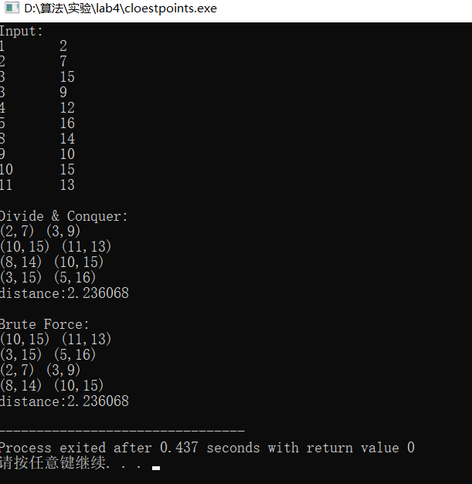
图2.3测试样例一的测试结果

2.7实验分析:
开始排序的时间 O(nlogn)
由分治法的递推式 T(n) = 2T(n/2)+O(n)
可以推出 T(n) = O(nlogn)
所以总的时间复杂度为O(nlogn)

